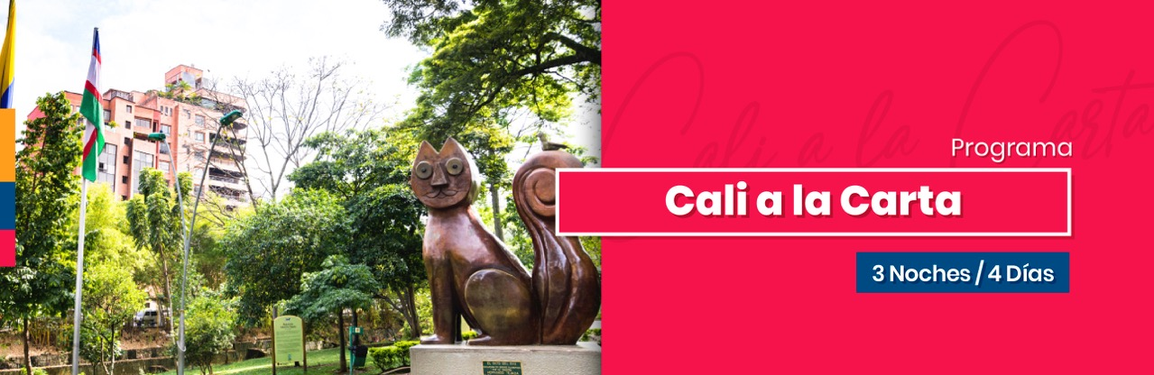

ITINERARIO

DÍA 1 CALI Recepción y traslado del aeropuerto Internacional Alfonso Bonilla Aragón al hotel elegido en Cali. Alojamiento.
DÍA 2 CALI (City Tour con Clase de Salsa) Desayuno en el hotel. A la hora acordada encuentro con un representante en el hotel donde se hospeda, para iniciar una visita a los lugares más representativos de la ciudad de Cali empezando por el centro, donde se encuentra la Plaza de Caicedo, Catedral Metropolitana de San Pedro apóstol, Iglesia de San Francisco e iglesia de La Merced. Luego continuaremos al mirador de Sebastián de Belalcázar y al monumento al Gato del Río. Finalizaremos el tour en una de las mejores escuelas de salsa en donde se tendrá 1 hora de clase con profesores campeones en este género. Regreso al hotel, resto del día libre y alojamiento.
Notas:
*Duración: 5 horas aproximadamente
*Incluye: transporte, refrigerio y guía.
* Clases de salsa no operan los domingos
DÍA 3 CALI (Tour Hacienda El Paraíso y Piedechinche) Desayuno en el hotel. A la hora acordada traslado hacia la Hacienda El Paraíso un lugar donde se respira el aroma de las rosas y donde fue el escenario del amor entre Efraín y María, los protagonistas de la obra del escritor Jorge Isaacs, La María. El recorrido continúa hacia la Hacienda Piedechinche en donde se encuentra el Museo de la Caña de Azúcar el cual es único en su género en Colombia. Se finaliza con un recorrido por los trapiches ubicados en medio de árboles típicos del Valle. Regreso al hotel en Cali y alojamiento.
*Notas:
Incluye: Almuerzo típico de la región.
Duración: 8 Horas aproximadamente.
Operación: Todos los días excepto los lunes
DÍA 4 CALI Desayuno en el hotel. A la hora indicada traslado al aeropuerto para tomar vuelo a la siguiente ciudad de destino o a su ciudad de origen

PRECIOS POR PERSONA EN US$.
HOTEL | CATEGORIA | SGL | N/A | DBL | N/A | TPL | N/A | CUA | N/A
Marriott Cali –  Hab. Deluxe | LUXURY | 782 | 171 | 525 | 86 | 487 | 73 | 374 | 13
Intercontinental –  Hab. Standard | 5* | 580 | 104 | 423 | 52 | 430 | 54 | 376 | 15
Dann Carlton Cali –  Hab. Standard |  | 603 | 112 | 446 | 60 | 411 | 48 | 396 | 21
Four Points by Sheraton Cali - Hab. Standard | 4* | 549 | 94 | 409 | 47 | 389 | 40 | 334 | Free
Dann Cali -  Hab. Standard |  | 489 | 73 | 388 | 40 | 372 | 35 | 396 | 21
Obelisco -  Hab. Ejecutiva | 3* | 489 | 73 | 388 | 40 | 363 | 32 | 383 | 16
Torre de Cali –  Hab. Ejecutiva |  | 481 | 71 | 373 | 35 | 360 | 31 | 415 | 27
Cosmos Cali –  Hab. Superior |  | 430 | 54 | 349 | 27 | - | - | 334 | Free

**APLICA PARA PAGO EN EFECTIVO, CHEQUE O TRANSFERENCIA**
CONSULTE NUESTRO SISTEMA DE PAGO CON TARJETA DE CREDITO

INCLUYE
CALI
- Traslado aeropuerto - hotel – aeropuerto en servicio privado
- Alojamiento 3 noches con desayuno diario
- City Tour con clase de salsa
- Tour Hacienda El Paraíso y Piedechinche (Museo de la Caña de Azucar) con almuerzo típico.

APLICACIÓN DE TARIFAS
- Vigencia del programa: 13 de enero al 14 de diciembre de 2020
- Aplica suplemento para servicios de traslados llegando o saliendo en horarios nocturnos
- Tarifas aplican para mínimo 2 pasajeros viajando juntos
- Suplemento pasajero viajando solo con servicios en privado USD 149 p/p
- Tarifas sujetas a disponibilidad y cambios sin previo aviso.

NOTASS
- No incluye: Boletos aéreos, alimentación no descrita, propinas y gastos no especificados.
- Las tarifas del programa están cotizadas con servicios en regular compartido excepto para la categoría Luxury cuyos servicios están cotizados en Privado.
- Solicitud de habitaciones dobles (DBL) con 2 camas twin podrán tener suplemento de tarifa de acuerdo a configuración y disponibilidad de cada hotel.
- Ver notas importantes de cada tour en el itinerario
- Los pasajeros residentes en el exterior que ingresen a Colombia son exentos del impuesto del IVA del 19%, siempre y cuando su sello de ingreso al país sea: PIP-3, PIP-5, PIP-6, PIP-10, TP -7, TP-11 y TP-12. En caso de ingresar al país con otros sellos los pasajeros deberán pagar este impuesto sobre el valor total del alojamiento directamente en el hotel.

Favor notar que las tarifas no incluyen algunos gastos que deberán ser cubiertos por el pasajero directamente en el hotel, por ejemplo: RESORT FEE, impuestos de la ciudad, estacionamiento, propinas, y otros. XPLORAMUNDO Cia. Ltda., no se hace responsable por estos gastos y no tiene control de su implementación.

**Para nosotros es un placer servirle**

